# 1.引言

1.1目的

本文档首先给出了毕设导师智能分配系统的总体描述，然后又对功能需求、性能需求和其它非功能性需求进行了详细的描述。通过阅读本文档，客户能够确认产品的确切需求。同时，开发人员能够根据需求进行数据库设计以及整个系统的开发。文档将结合文字描述，流程图、界面原型以及类图等来描述毕设导师智能匹配系统的功能、性能、用户界面、运行环境、外部接口以及针对用户操作给出的各种响应。本文档明确了系统应具有的功能模块，使系统开发者能清楚的了解到用户的需求。

该需求规格说明书编制目的是明确本系统的详细需求，供用户确认系统的功能和性能，和用户形成一致的理解和确认，作为进一步详细设计软件的基础。

## 1.2项目背景

* 软件名称：毕设导师智能匹配系统
* 项目任务提出者：福州大学数据学院教学办
* 项目任务：开发一个能够取代手工分配毕设导师的线上系统，能够满足师生互选的需求，简化匹配流程
* 项目开发者：福州大学软件工程实践 “我说的都队” 小组

## 1.3预期读者和阅读建议

该文档详尽说明了这一软件产品的需求和规格，这些规格说明是进行设计的基础，也是编写测试用例和进行系统测试的主要依据。同时，该文档也是用户确定软件功能需求的主要依据

本文档面向多种读者对象：

* 项目经理：项目经理可以根据该文档了解预期产品的功能，并据此进行系统设计。
* 设计员：对需求进行分析，并设计出系统，包括数据库的设计。
* 程序员：根据本文档描述的需求，进行系统的开发。
* 测试员：根据本文档对软件产品进行功能性测试和非功能性测试。
* 用户：了解预期产品的功能和性能，并与分析人员一起对整个需求进行讨论和协商。
* 其他人员：如学校领导、学院领导等可以据此了解产品的功能和性能。

## 1.4产品范围

毕设导师智能匹配系统是本文档要描述的产品。该产品使用对象包括，本学年所有参与选择毕设导师的学生、所有参与选择学生的导师、系负责人以及学院负责人。使用本系统，可以简化传统进行师生匹配的繁琐操作。减少了收集数据、人工核对、人工匹配的可能产生的错误。节省了所有参与人员的宝贵时间。

## 1.5综述

​ 本文档的主要内容共分4部分：总体描述、具体需求、验收验证标准以及其他需求。总体描述部分主要对系统的整体结构进行了大致的介绍；具体需求部分对外部接口需求、功能需求和性能需求进行了详细的描述；验证验收标准部分对系统的验证标准和验证方法进行了详细描述；其他需求定义后期变动的需求，增加和修改的需求。

​ 开发小组对用户进行了访谈，通过小组讨论，整理总结出了本文档内容。

# 2.总体描述

## 2.1产品描述

​ 毕设导师智能分配系统，将导师分配划分为两个阶段：1、导师学生互选阶段；2、算法匹配和结果微调阶段；本系统将，学生报志愿、系负责人收集整理数据、相关人员进行手工分配、反馈选择结果等繁琐的操作转移到线上。把毕设导师互选的所有流程，传化对本系统的操作。减少了相关人员的工作量，降低了流程中由于手工操作而出现错误的可能。学生的志愿选择、导师分配、数据统计、结果查看及导出等操作均可在上系统完成，提高了毕设导师选择的效率。

**用例图：**

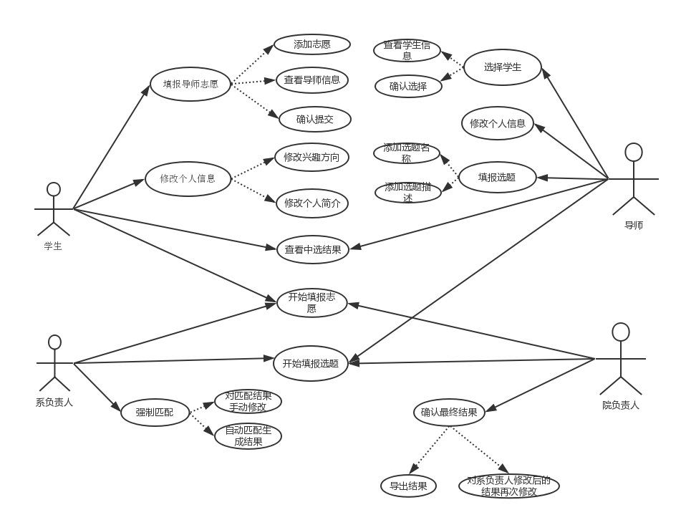

## 2.2产品功能

毕设导师智能匹配系统的主要功能：

| **用户** | **功能** | **概述** |
| --- | --- | --- |
| 学生 | 填报志愿 | 在系统开放填报阶段，学生填选喜欢的导师 |
|  | 查看中选信息 | 学生可以查看中选状态以及所中选的导师信息 |
| 导师 | 报选题和研究方向 | 导师填报研究的课题方向 |
|  | 选择学生 | 导师可在学生列表里选择想要的学生 |
|  | 查看中选信息 | 导师可以查看已经选择的学生以及剩余名额 |
| 系负责人 | 开放报选题 | 系负责人开放系统，供导师填报选题。并设置起止时间 |
|  | 开放志愿填报 | 系负责人开放系统，供学生填报志愿。并设置起止时间 |
|  | 匹配结果微调 | 系负责人对匹配将结果根据实际情况进行修改 |
| 院负责人 | 匹配结果微调 | 院负责人可以对系负责人提交的结果再次进行修改 |
|  | 公布最终结果 | 院负责人将结果导出并公布 |
|  | 设置系负责人 | 员负责人可以添加修改系负责人 |

## 2.3用户特点

| **用户** | **描述** |
| --- | --- |
| 学生 | 使用本系统的主体用户，使用的主要功能仅有填报导师志愿 |
| 导师 | 使用本系统的主体用户，需要提供选题信息和研究方向，然后选择学生 |
| 系负责人 | 负责本系的导师选择情况，需要掌握本系毕设导师的匹配情况。可以设置本系毕设导师互选的起止时间。对本系的最终匹配结果进行微调 |
| 院负责人 | 在本系统中拥有最高权限。需要掌握整个学院的毕设导师匹配情况，能够设置系负责人。可以全院的匹配结果进行修改。 |

## 2.4 假定和约束

### 2.4.1 假定

* 可操作性：假定使用本系统的用户在经过一段时间熟悉之后，可以灵活地操作本系统。
* 用户支持：假定在本系统开发的各个环节中得到用户的有效支持和配合。
* 技术支持：假定开发初期，小组成员充分认识本系统的需求，认真学好相关知识。开发过程中遇到技术问题，可以及时得到老师的指导与帮助。
* 人员配合：假定小组成员不会出现变动，并且在项目开发过程中不会有突发情况的发生而导致项目成员无法正常参与开发工作。
* 时间限定：假定项目的截止时间不会提前。
* 需求限定：假定项目需求基本基本确定之后，不会有太大改变。

### 2.4.2 约束

**人员约束：**

团队成员均为 福州大学14级计算机专业 大三学生，共7人。

**管理约束：**

1. 由一人担任本开发小组的组长，主要负责人员分工、任务细化和分配、项目质量和项目进度的整体把控，以及有效组织团队的沟通，提高团队协作效率
2. 开发中的遇到问题，由所有小组成员讨论，得出解决方案待选项，最后由组长确定最终解决方案
3. 小组成员首次合作，需要一个磨合过程，需要明确自身责任，分清各自的任务，互相配合，遇到问题小组组长必须能够有效进行协调，才能快速、有效地完成开发过程。

**技术约束：**

1. 本次开发涉及前端和后端，以及两端之间的互联互通。工作量大，还涉及 php、html、javascript 等多种编程语言和安全性问题。对本小组来说，是一个比较大的挑战。
2. 小组拥有项目实战经验的不够丰富，在开发过程中，需要对新的技术边学边用。期间可能遇到困难，阻碍项目的进展

**时间约束：**

本系统的开发周期时间短，同时工作量大，还需要考虑课业带来的压力，造成开发时间相对紧张

## 参考文献

[1] 王宝艾等，《GB/T 8566-2007 信息技术软件生存周期过程》，中国国家标准化委员会2007-04

[2] 冯惠等，《GB/T 9358-2008 计算机软件需求规格说明规范》，中国国家标准化委员会2008-04

[3] 邹欣，《构建之法》(第二版)，人民邮电出版社 2015-7。

[4] 肖刚，实用软件文档写作，清华大学出版社 2005-2